9  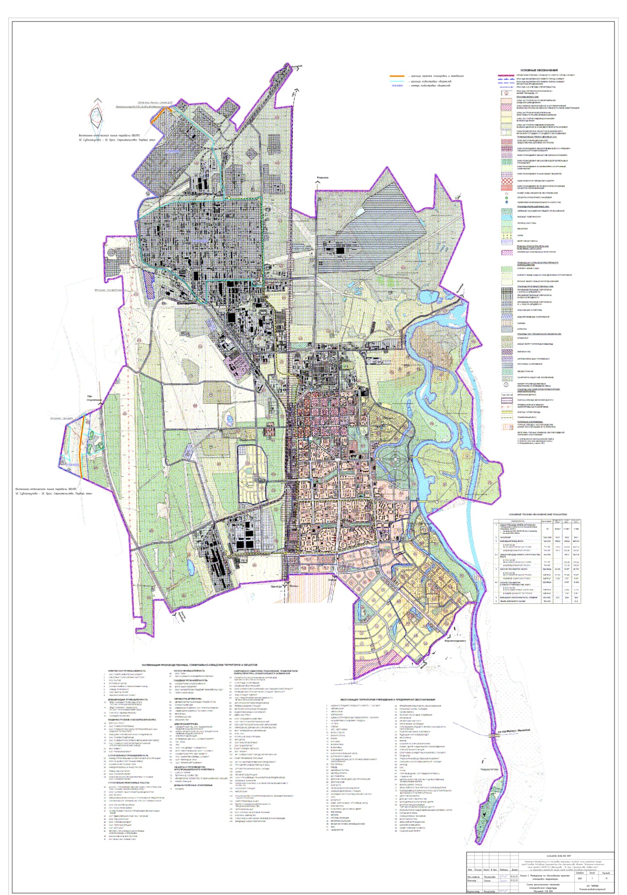  Схема расположения элемента планировочной структуры | Приложение № 2  к постановлению Администрации  городского округа город Салават  Республики Башкортостан  от «___» _________ 2018 г. № ___

Управляющий делами Администрации _______С.А. Евграфов

